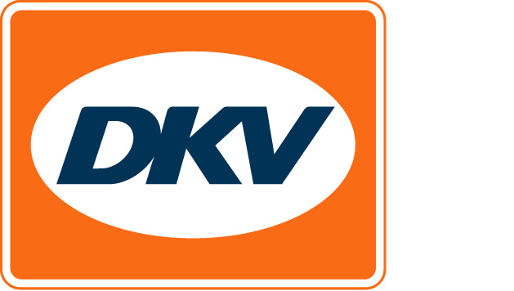
DKV online tolregistratie overtuigt bij INNOVATIONSPREIS-IT

Noordwijkerhout, 21 april 2016 - Onlangs heeft de online tolregistratie van DKV het predicaat “Best Of” in de wacht gesleept in de categorie Internet Service van INNOVATIONSPREIS-IT 2016. Deze prijs vormt de onderscheiding die eenmaal per jaar door de Duitse Initiative Mittelstand wordt toegekend aan innoverende IT-oplossingen met gebruikswaarde voor de middenstandssector, en wordt sinds 13 jaar uitgereikt.

Een vakjury, bestaande uit 100 wetenschappers, branche-experts en journalisten uit de sectoren beoordeelde de ingediende concepten in 41 categorieën. “Registratie voor een tolsysteem kan voor de vervoerder nogal wat werk betekenen”, aldus DKV project manager Julia Azfar. “Hier komt onze online registratie om de hoek kijken. De aanvraagformulieren zijn al opgenomen in DKV COCKPIT, waarbij de klant-specifieke data reeds staan ingevuld. De klant hoeft alleen maar zijn voertuiggegevens toe te voegen en het formulier op te sturen, waarna hij zijn aanvraag per e-mail retour ontvangt voor ondertekening.” Online tolregistratie kan nu alleen nog voor tol in Wit-Rusland. Vervolgens moet online boeken voor alle Europese tolsystemen stapsgewijs mogelijk worden.

Over DKV Euro Service
DKV Euro Service is al ca. 80 jaar een van de meest toonaangevende service providers op gebied van wegvervoer en logistiek. Variërend van verzorging onderweg zonder contante betaling bij ruim 60.000 acceptatiepunten van allerlei merken tot aan tolafrekenen en btw-restitutie biedt DKV tal van diensten met als doel kostenoptimalisatie en effectief fleet management op de Europese wegen. DKV maakt deel uit van DKV MOBILITY SERVICES Group, die 780 medewerkers heeft. In 2015 realiseerde de groep, die in 42 landen vertegenwoordigd is, een omzet van 5,8 miljard euro. Momenteel zijn er circa 2,5 miljoen DKV Cards en on board units in omloop bij ruim 120.000 klanten. In 2015 is de DKV Card voor alweer de elfde achtereenvolgende keer onderscheiden als Beste Merk in de categorie fuel en service cards.
Meer informatie: www.dkv-euroservice.com of via social media: Twitter, LinkedIn, Blog site.

Contact bij DKV :
Greta Lammerse, Tel.: +31 252345655, E-mail: Greta.lammerse@dkv-euroservice.com

Persbureau: Square Egg:
Sandra Van Hauwaert, GSM: +32 497 25 18 16, E-mail: sandra@square-egg.be

